6807 1a 1 Vad säger du när du....

vill veta var tunnelbanan finns?
tackar?
du berättar att tunnelbanan ligger därborta till höger?
säger hej då?
talar om att du mår bra?
talar om att du mår så där?
lämnar fram någonting
frågar hur någon mår?
frågar var Eiffeltornet finns?
frågar om det finns ett kafé i närheten?
svarar andra gatan till vänster?
svarar rakt fram?
svarar tredje gatan till höger?
beställer två kaffe och en sandwich med skinka?
frågar vad det du just beställt kostar?
ber om notan?
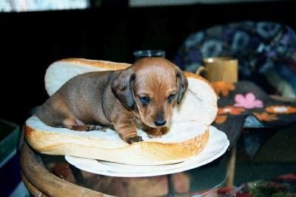

1 Översätt till franska:

Finns det en bank i närheten?
Ja, där borta.
Ett kafé, tack.
Det finns ett kafé bakom banken.
Är det i närheten?
Ja, det är den andra gatan till höger.
Stationen, tack.
Rakt fram.
Var är tunnelbanan?
Tunnelbanan är där borta till vänster.
Är det långt borta?
Nej, inte alls.
Finns det ett kafé i närheten?
Två fatöl och en sandwich med ost, tack.
Hur mycket blir det?
Vi har ett rum för två personer.
Det finns ett rum med dusch på tredje våningen.
Hon har nyckeln.
Har de passen?
Det finns en hiss där borta till höger.
Hur mycket kostar det?
Jag har notan här.
2 Vad säger du när du....

vill veta var tunnelbanan finns?
tackar?
du berättar att tunnelbanan ligger därborta till höger?
säger hej då?
talar om att du mår bra?
talar om att du mår så där?
lämnar fram någonting
frågar hur någon mår?
frågar var Eiffeltornet finns?
frågar om det finns ett kafé i närheten?
svarar andra gatan till vänster?
svarar rakt fram?
svarar tredje gatan till höger?
beställer två kaffe och en sandwich med skinka?
frågar vad det du just beställt kostar?
ber om notan?
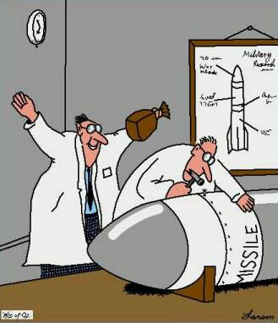

2 Översätt till franska:

Finns det en bank i närheten?
Ja, där borta.
Ett kafé, tack.
Det finns ett kafé bakom banken.
Är det i närheten?
Ja, det är den andra gatan till höger.
Stationen, tack.
Rakt fram.
Var är tunnelbanan?
Tunnelbanan är där borta till vänster.
Är det långt borta?
Nej, inte alls.
Finns det ett kafé i närheten?
Två fatöl och en sandwich med ost, tack.
Hur mycket blir det?
Vi har ett rum för två personer.
Det finns ett rum med dusch på tredje våningen.
Hon har nyckeln.
Har de passen?
Det finns en hiss där borta till höger.
Hur mycket kostar det?
Jag har notan här.
3 Vad säger du när du....

vill veta var tunnelbanan finns?
tackar?
du berättar att tunnelbanan ligger därborta till höger?
säger hej då?
talar om att du mår bra?
talar om att du mår så där?
lämnar fram någonting
frågar hur någon mår?
frågar var Eiffeltornet finns?
frågar om det finns ett kafé i närheten?
svarar andra gatan till vänster?
svarar rakt fram?
svarar tredje gatan till höger?
beställer två kaffe och en sandwich med skinka?
frågar vad det du just beställt kostar?
ber om notan?
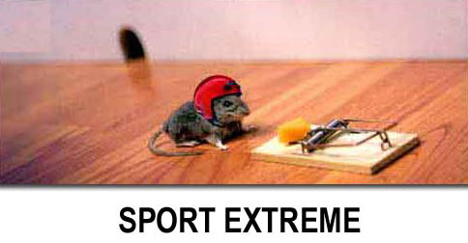

3 Översätt till franska:

Finns det en bank i närheten?
Ja, där borta.
Ett kafé, tack.
Det finns ett kafé bakom banken.
Är det i närheten?
Ja, det är den andra gatan till höger.
Stationen, tack.
Rakt fram.
Var är tunnelbanan?
Tunnelbanan är där borta till vänster.
Är det långt borta?
Nej, inte alls.
Finns det ett kafé i närheten?
Två fatöl och en sandwich med ost, tack.
Hur mycket blir det?
Vi har ett rum för två personer.
Det finns ett rum med dusch på tredje våningen.
Hon har nyckeln.
Har de passen?
Det finns en hiss där borta till höger.
Hur mycket kostar det?
Jag har notan här.

